Анализ фазовых свойств упорядоченных магнитных потоков в четырехмерной калибровочной XY-модели
Мостовой Сергей Дмитриевич
Студент
Московский государственный университет имени М.В.Ломоносова,
физический факультет, Москва, Россия
E–mail: smostovoy@mail.ru
Многие решеточные теории поля с непрерывной симметрией имеют особое значение в теоретической физике ввиду наличия фазового перехода с особыми свойствами – БКТ-перехода [1, 2]. Данный тип переходов связан с возникновением топологических дефектов, часто называемых вихрями или монополями. Вместе с тем классический переход по спонтанному нарушению в таких моделях невозможен [3]. Среди разнообразия решеточных теорий поля особую важность представляют калибровочные теории. Необходимость применения таких решеточных теорий связана с тем, что их непрерывный предел приводит к калибровочным полям, используемым в физике фундаментальных взаимодействий. В качестве примеров укажем компактную решеточную электродинамику [4, 5] и решеточную глюодинамику [6]. В частности, в таких моделях существует характерный для более сложных решеточных теоретико-полевых моделей фазовый переход конфайнмент-деконфайнмент, являющийся краеугольным камнем в теории сильного взаимодействия – решеточной КХД.
В работе рассматривается простейшая калибровочная решеточная теория с непрерывной группы симметрий – XY-модель (компактная электродинамика). Абелева решеточная теория была сформулирована Вильсоном в 1974 году. Дадим определение модели согласно [5]. Будем рассматривать четырехмерную гиперкубическую решетку с заданными комплексными числами единичного модуля в линковых переменных. Калибровочная свобода такого линкового поля заключается в существовании преобразования каждого линка при помощи произвольного узлового (заданного в узлах) поля, тоже унимодулярного. Калибровочно-инвариантными являются физические величины, представляющие собой произведения линков по замкнутым контурам. В качестве стандартных наблюдаемых такого рода рассматривают петли Вильсона. Оказывается, что петли являются параметром порядка и в нашем исследовании мы их активно используем.
Известно [3], что в калибровочной XY-модели существует фазовый переход, наличие которого выражается в изменении зависимости усредненной петли Вильсона от ее размера: «площадной» закон при малых значениях сменяется «периметрическим» при больших значениях. Аналогично фазовый переход может быть обнаружен при помощи анализа поведения среднего плакета (плакет – петля Вильсона размера ).
Наше исследование выполнено путем численного усреднения наблюдаемых методом Монте Карло. По сравнению с попытками аналитического расчета такой способ дает возможность исследования широкого диапазона параметров, а также позволяет ввести дополнительные слагаемые в действие для изменения статического веса топологических дефектов. В качестве базового мы используем следующее выражение:
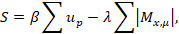
где и суть фиксированные параметры, есть плакет (произведение четырех линков, взятых в определенном порядке), – магнитный поток, вычисляемый по дефектностям плакетов, а суммирование идет по всем узлам и направлениям решетки. Легко видеть, что при отрицательном коэффициенте дефекты начинают давать положительный вклад в действие, что (с учетом минуса в экспоненте статистической суммы) увеличивает статистический вклад от дефектов. Эффективно, системе выгодно порождать сильные магнитные потоки, что приводит к генерации дефектов. Этот факт известен [7]. Однако нас заинтересовал вопрос, распределены ли появляющиеся дефекты каким-либо упорядоченным образом в объеме решетки и каковы характеристики такой намагниченной среды.
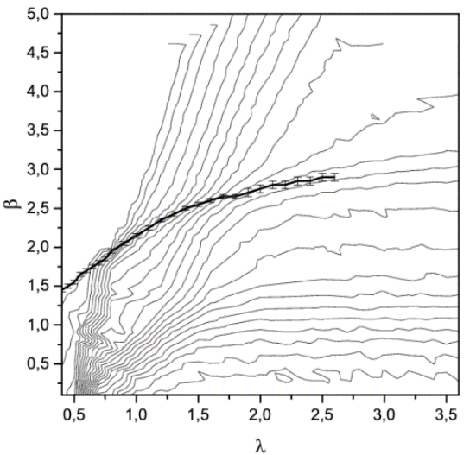
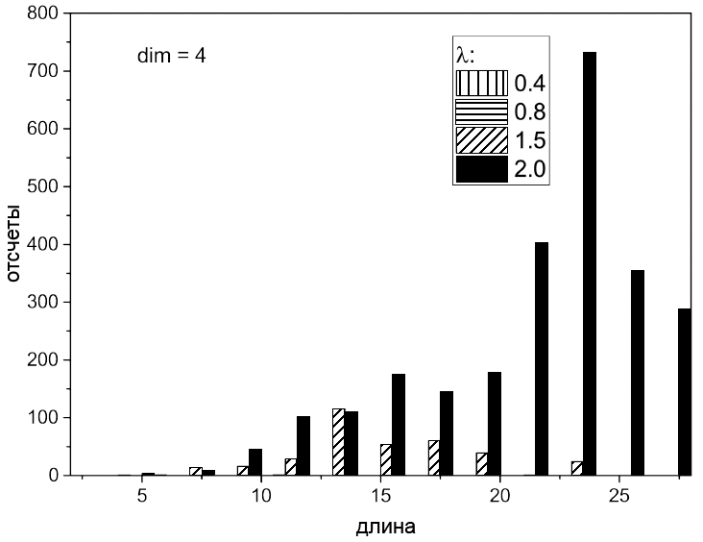
В представляемой работе проанализирован широкий диапазон величин параметров действия и обнаружено, что помимо четко локализуемого БКТ-перехода существует еще один переход, который может быть интерпретирован как «конденсация» магнитных потоков. Предпринята попытка поиска границы перехода на фазовой диаграмме, а также идентификация соответствующих областей на основе анализа плакет-плакетных корреляторов в зависимости от расстояния между плакетами. В результате получены объективные аргументы в пользу наличия группировки и упорядочения дефектов-вихрей в решетку монополей наиплотнейшей упаковки.
Рис. 1. Фазовая диаграмма, отражающая изменение плакет-плакетного коррелятора на расстоянии 1.
Рис. 2. Гистограмма нитей, расположенных во всех четырех измерениях, в зависимости от длины.
Было показано возникновение объемных структур сложной формы, а также предложен алгоритм построения визуальной картины распределения потоков в объеме решетки. Структуры, сконструированные указанным образом, предлагается назвать нитями. Для исследования свойств нитей были построены их распределения по совокупности геометрических величин, которые показали закономерность, не хаотичность появления магнитных потоков. Выдвинуто предположение относительно природы возникновения и изменения нитей в зависимости от параметров модели. Рассмотрено влияние эффекта конечного объема на результаты вычислений.
Работа выполнена с использованием ресурсов суперкомпьютерного комплекса МГУ имени М.В. Ломоносова [8].

1. Березинский, В. Л. ЖЭТФ 1970, 59 (3): 907—920.
2. Kosterlitz, J. M.; Thouless, D. J. // Journal of Physics C: Solid State Physics 1973 6: 1181—1203.
3. J. Kogut An introduction to lattice gauge theory and spin systems // Rev. Mod. Phys. 1979, 51(4), 659—713.
4. T. A. DeGrand and Doug Toussaint // Phys. Rev. D 1980, 22, 2478.
5. Werner Kerler, Claudio Rebbi, and Andreas Weber // Phys. Rev. D 1994, 50, 6984.
6. В.Г. Борняков, М.И. Поликарпов, Т. Судзуки, М.Н. Чернодуб, Г. Шиергольц // УФН 174 19–38 (2004)
7. James S. Barber, Robert E. Shrock // Nuclear Physics B, Volume 257, 1985, p. 515-530.
8. Владимир Воеводин, Сергей Жуматий, Сергей Соболев, Александр Антонов, Петр Брызгалов, Дмитрий Никитенко, Константин Стефанов, Вадим Воеводин. Практика суперкомпьютера "Ломоносов"// Открытые системы, N 7, 2012. С. 36-39.

